Des questions tableur en activités rapides.
En 3ème

Les questions posées en 6ème, 5ème et 4ème peuvent évidemment être reprises ici.

- Observer l’image tableur
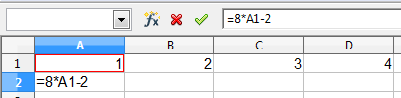 | - Si on étire la cellule A2, quel est le nombre qui va s’afficher en C2 ?  - Quelle formule s’écrira alors dans la barre de formule ?

- Pour chacune des images tableur, répondre aux questions
  - Que va-t-il s’afficher en D2 si on étire vers la droite ?
  - Que va-t-il s’afficher en B4 si on étire vers le bas
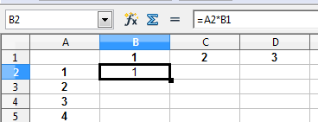 | 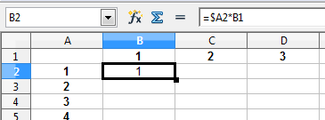
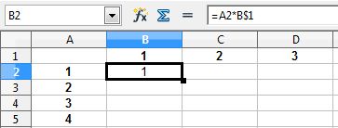 | 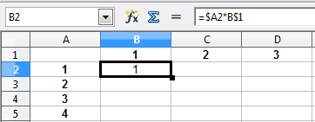

- Que va-t-il s’afficher en B4 ?

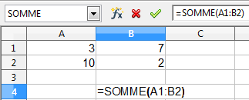 | 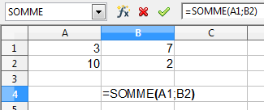

- Que va-t-il se passer si on étire la cellule B3 ?
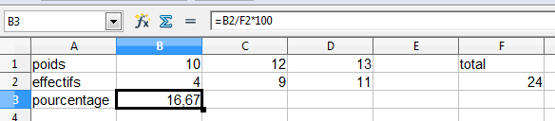

- Que va-t-il s’afficher dans la cellule A6 ?
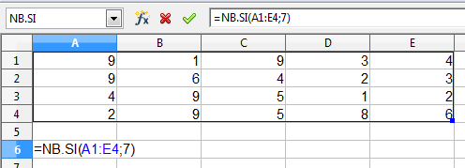

- Observer l’image tableur.
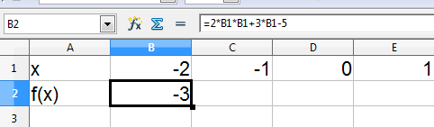 | - Si on étire la cellule B2 vers la droite, quel nombre s’affichera en cellule C2 ?  - Quelle est l’expression algébrique de la fonction f ?

- Quel nombre va s’afficher dans la cellule A2 ?
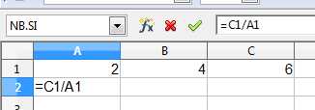

- Que doit-on noter dans la barre de formule pour obtenir la valeur correcte en B2 ?
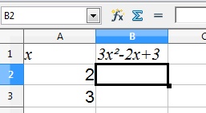

- Quel est le nombre qui va s’afficher en D2 ?
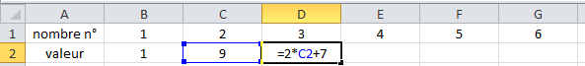

- Quel est le nombre qui va s’afficher en D2 ?
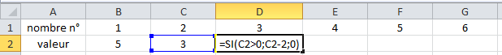
- Observer l’image tableur
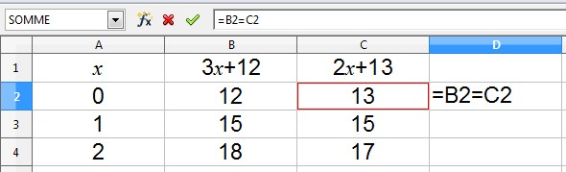
- Que va-t-il s’afficher en D2 ?
- En étirant la cellule D2 vers le bas, que va-t-il s’afficher en D3 ? D4 ?

- Quel est le nombre qui va s’afficher en D2 ?

- Comment faire pour simuler le lancer d’un dé sur tableur ?
- Comment faire pour simuler un « pile ou face » sur tableur ?
- Observer l’image tableur
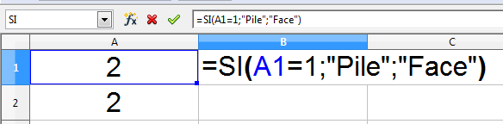
Que va-t-il s’afficher en B1 lorsqu’on va valider la cellule ?

- Observer l’image tableur
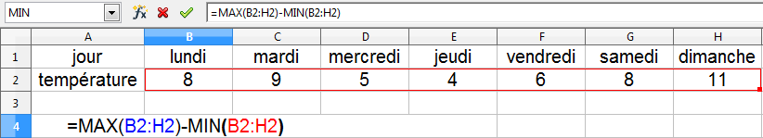
- Que calcule-t-on en B4 ?
- Quelle valeur va s’afficher en B4 ?

- Observer l’image tableur
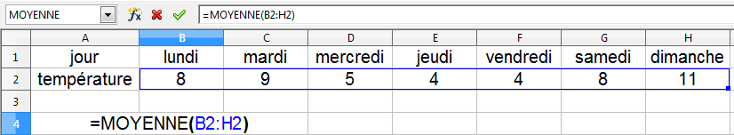
- Que calcule-t-on en B4 ?
- Quelle valeur va s’afficher en B4 ?

- Observer l’image tableur
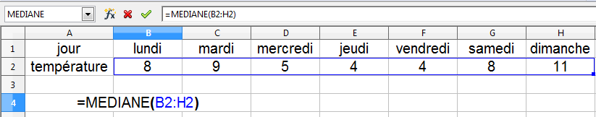
- Que calcule-t-on en B4 ?
- Quelle valeur va s’afficher en B4 ?

